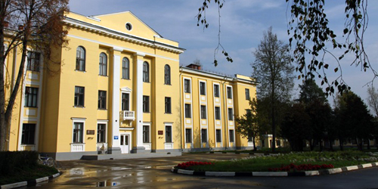

Корпус № 3

Административное здание

Офисы

Конференц-зал